Lorient,
Le 25 Septembre 2022

Objet : Assemblée Générale Ordinaire

Madame la Présidente, Monsieur le Président,
Madame et Monsieur le Responsable de SCA,

L’Assemblée Générale Régionale du Comité se tiendra dans le département de la Sarthe, les samedi 26 et dimanche 27 novembre 2022 au :
« Domaine de la Blanchardière » Route de l’Epau à Change.
Nous vous proposons pour cette AGR, de rassembler les bénévoles sur une journée et demie pour en faire un moment d’échanges et de convivialité. Le programme vous est détaillé ci-dessous.
Pour ce faire, nous avons donc décidé de prendre en charge les repas du samedi soir et du dimanche midi pour chaque président de club (ou son représentant), et responsable de SCA, signataire à l’accueil du samedi matin.
Le diner du samedi soir sera animé par un musicien professionnel.
Vous pourrez vous inscrire pour les repas sur Hello Asso :

- Réservations sans code promo
  - (déjeuner 26/11, diner 27/11, déjeuner 27/11)

- Réservation diner 26/11/22 avec code promo

- Réservation déjeuner 27/11/22 avec code promo

Les rapports d’activités du président, du secrétaire général et de la trésorière seront mis en ligne au plus tard le 11 novembre 2022.
Nous espérons que vous serez nombreux à nous rejoindre pour ces moments de convivialité et d’échanges.
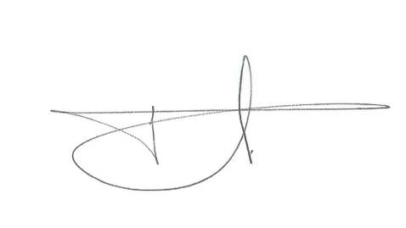
Dans l’attente de se rencontrer, nous vous prions d’agréer, Madame, Monsieur, l'expression de nos sentiments distingués.
Jean-Yves Redureau
Président du Comité Interrégional Bretagne et Pays de la Loire

Programme

Samedi 26 novembre

A partir de 8h 00 Enregistrement des délégués et café d’accueil
9h - 12h00 Assemblée Générale des Commissions

12h30 -13h00 Apéritif
13h - 14h30 Déjeuner
14h 30 - 18h Forum
Thèmes en cours de validation

20h30 Dîner

Dimanche 27 novembre

A partir de 8h 00 Enregistrement des délégués et Café d’accueil
9h - 12h30 Assemblée Générale Régionale

12h30 -13h00 Apéritif
13h - 14h30 Déjeuner

Quelques hôtels

- Hôtel Kyriad le Mans-Est
- Motel Papéa
- Hôtel de la Pommeraie

